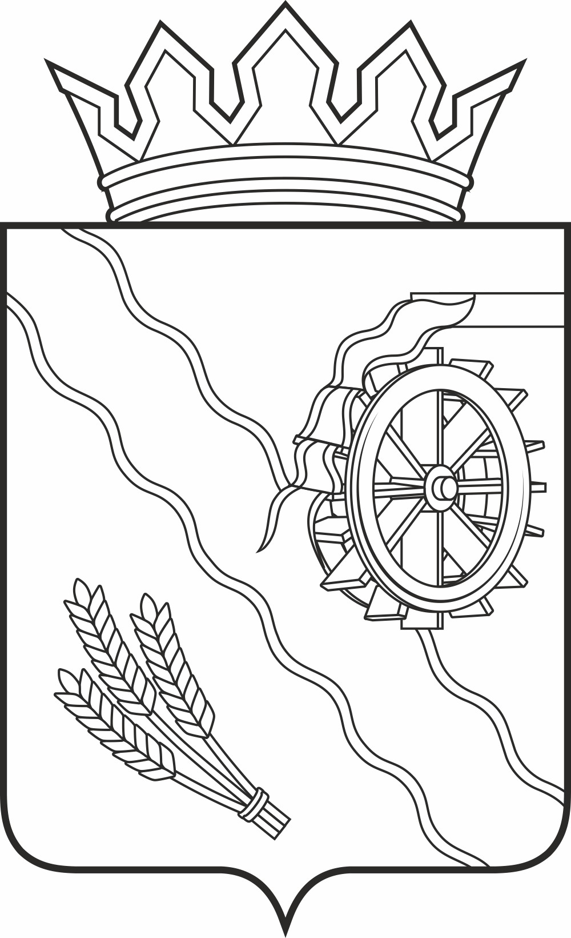
Дума Шегарского района
Томской области
РЕШЕНИЕ

с. Мельниково
22.03.2022г. № 176

О безвозмездной передаче имущества, находящегося в собственности муниципального образования «Шегарский район» в собственность муниципальных образований «Побединского» и «Северного» сельских поселений».

В соответствии с частью 5 статьи 50, статьи 51 Федерального Закона от 06 октября 2003 года № 131 – ФЗ «Об общих принципах организации местного самоуправления в Российской Федерации», порядком распоряжения и управления имуществом, находящимся в муниципальной собственности Шегарского района, утвержденным решением Думы Шегарского района 13.06.2007 № 137,

ДУМА ШЕГАРСКОГО РАЙОНА РЕШИЛА:

1.Разрешить безвозмездную передачу находящегося в собственности муниципального образования «Шегарский район»
в собственность Побединского сельского поселения:
− Автомобиль легковой TOYOTA CAMRY, идентификационный номер (VIN) JTDBE38K403039173, балансовой / амортизационной стоимостью 1 000 329,48 (Один миллион триста двадцать девять) рублей 48 копеек.
в собственность Северного сельского поселения:
− Автомобиль легковой TOYOTA CAMRY, идентификационный номер (VIN) JTDBE38K003052180, балансовой / амортизационной стоимостью 1 000 329,48(Один миллион триста двадцать девять) рублей 48 копеек.
2. Заключение соответствующих договоров пожертвования и определение их существенных условий возложить на Администрацию Шегарского района.
3.Настоящее решение разместить в сети Интернет на официальном сайте Шегарского района не позднее 20 дней после его подписания в установленном порядке.
4. Контроль за исполнением настоящего решения возложить на бюджетно -контрольный комитет Думы Шегарского района.

Председатель Думы Шегарского района Л.И. Нистерюк

Глава Шегарского района А.К. Михкельсон

